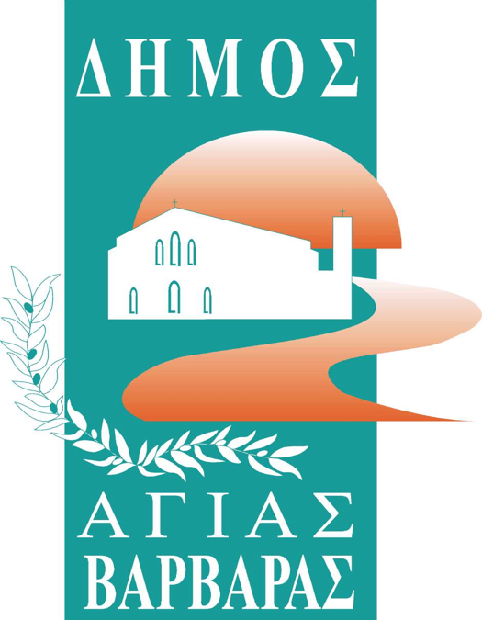
ΔΗΜΟΣ ΑΓΙΑΣ ΒΑΡΒΑΡΑΣ
Γραφείο Τύπoυ
ΔΕΛΤΙΟ ΤΥΠΟΥ 29/2/2024

ΣΥΝΑΝΤΗΣΗ ΔΗΜΟΤΙΚΗΣ ΑΡΧΗΣ ΜΕ ΤΟΝ ΑΝΤΙΠΕΡΙΦΕΡΕΙΑΡΧΗ ΒΑΣΙΛΗ ΛΩΛΟ

Επίσκεψη με τους συνεργάτες του πραγματοποίησε ο νέος Αντιπεριφερειάρχης του Δυτικού Τομέα Βασίλης Λώλος και συναντήθηκε με το Δήμαρχο και τα στελέχη της δημοτικής αρχής. Ενημερώθηκε για όλα τα θέματα, υπερτοπικά και τοπικά και δεσμεύθηκε για ουσιαστική συνεργασία και υποστήριξη.
Άκουσε μεταξύ άλλων σε μία ειδική ενημέρωση, που του έγινε από το Δήμαρχο, τους αντιδημάρχους και τους εντεταλμένους συμβούλους για όλα τα μεγάλα έργα, που έχουν σχεδιαστεί από τη δημοτική αρχή , την Ακαδημία Τεχνών στη Βιοχρώμ, το Θέατρο “Ιάκωβος Καμπανέλλης” στο Νταμάρι, το Κολυμβητήριο, το Κέντρο Κοινωνικής Πολιτικής στην πρώην Σχολή Τσιλιβάκου, ίδρυση Πειραματικού Δημοτικού και Νηπιαγωγείου στην Κάτω Αγία Βαρβάρα, τα περιβαλλοντικά θέματα του Ποικίλου Όρους και της ευρύτερης περιοχής της βιομηχανικής ζώνης, τις ανάγκες του Νομαρχιακού Νοσοκομείου “Αγία Βαρβάρα” κ.α.
Ο κ.Λώλος εξέφρασε την ιδιαίτερη ικανοποίηση του για τη συστηματική αντιμετώπιση και άριστη προετοιμασία της διοίκησης του δήμου και έθεσε όλες τις υπηρεσίες της αντιπεριφέρειας στη διάθεση της δημοτικής αρχής.

